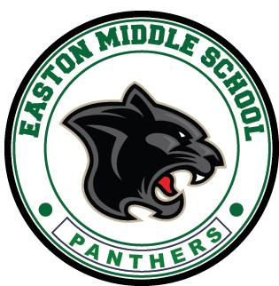

Easton Middle School

**201 Peachblossom Rd. Easton, MD 21601**

**Phone: 410-822-2910 Fax: 410-822-7210**

Easton Middle School

School Supply List – All Grades

**Personal Student Supplies:**

* 6 Folders
* 2 Packs of Pencils
* Wired Headphones (not Bluetooth)
* Non-glass Water Bottle (optional)

**Supplies to be given to the homeroom teacher:** *These items are optional, but much appreciated!*

* Additional Pack of Pencils
* Loose Leaf paper
* Tissues
* Clorox Wipes
* Dry Erase Markers
* Hand Sanitizer



Escuela secundaria Easton

**201 Peachblossom Rd. Easton, MD, 21601**

**Teléfono: 410-822-2910 Fax: 410-822-7210**

Escuela secundaria Easton

Lista de útiles escolares: Todos los grados 6-8

**Útiles personales para estudiantes:**

* 6 carpetas
* 2 paquetes de lápices
* Auriculares con cable (no Bluetooth)
* Botella de agua, que no sea de vidrio (opcional)

**Útiles que se entregarán al maestro/a de aula:** *¡Estos artículos son opcionales, pero muy apreciados!*

* Paquete adicional de lápices
* Papel suelto
* Pañuelos (Kleenex)
* Toallitas de Clorox
* Marcador no-permanente
* Desinfectante para Manos